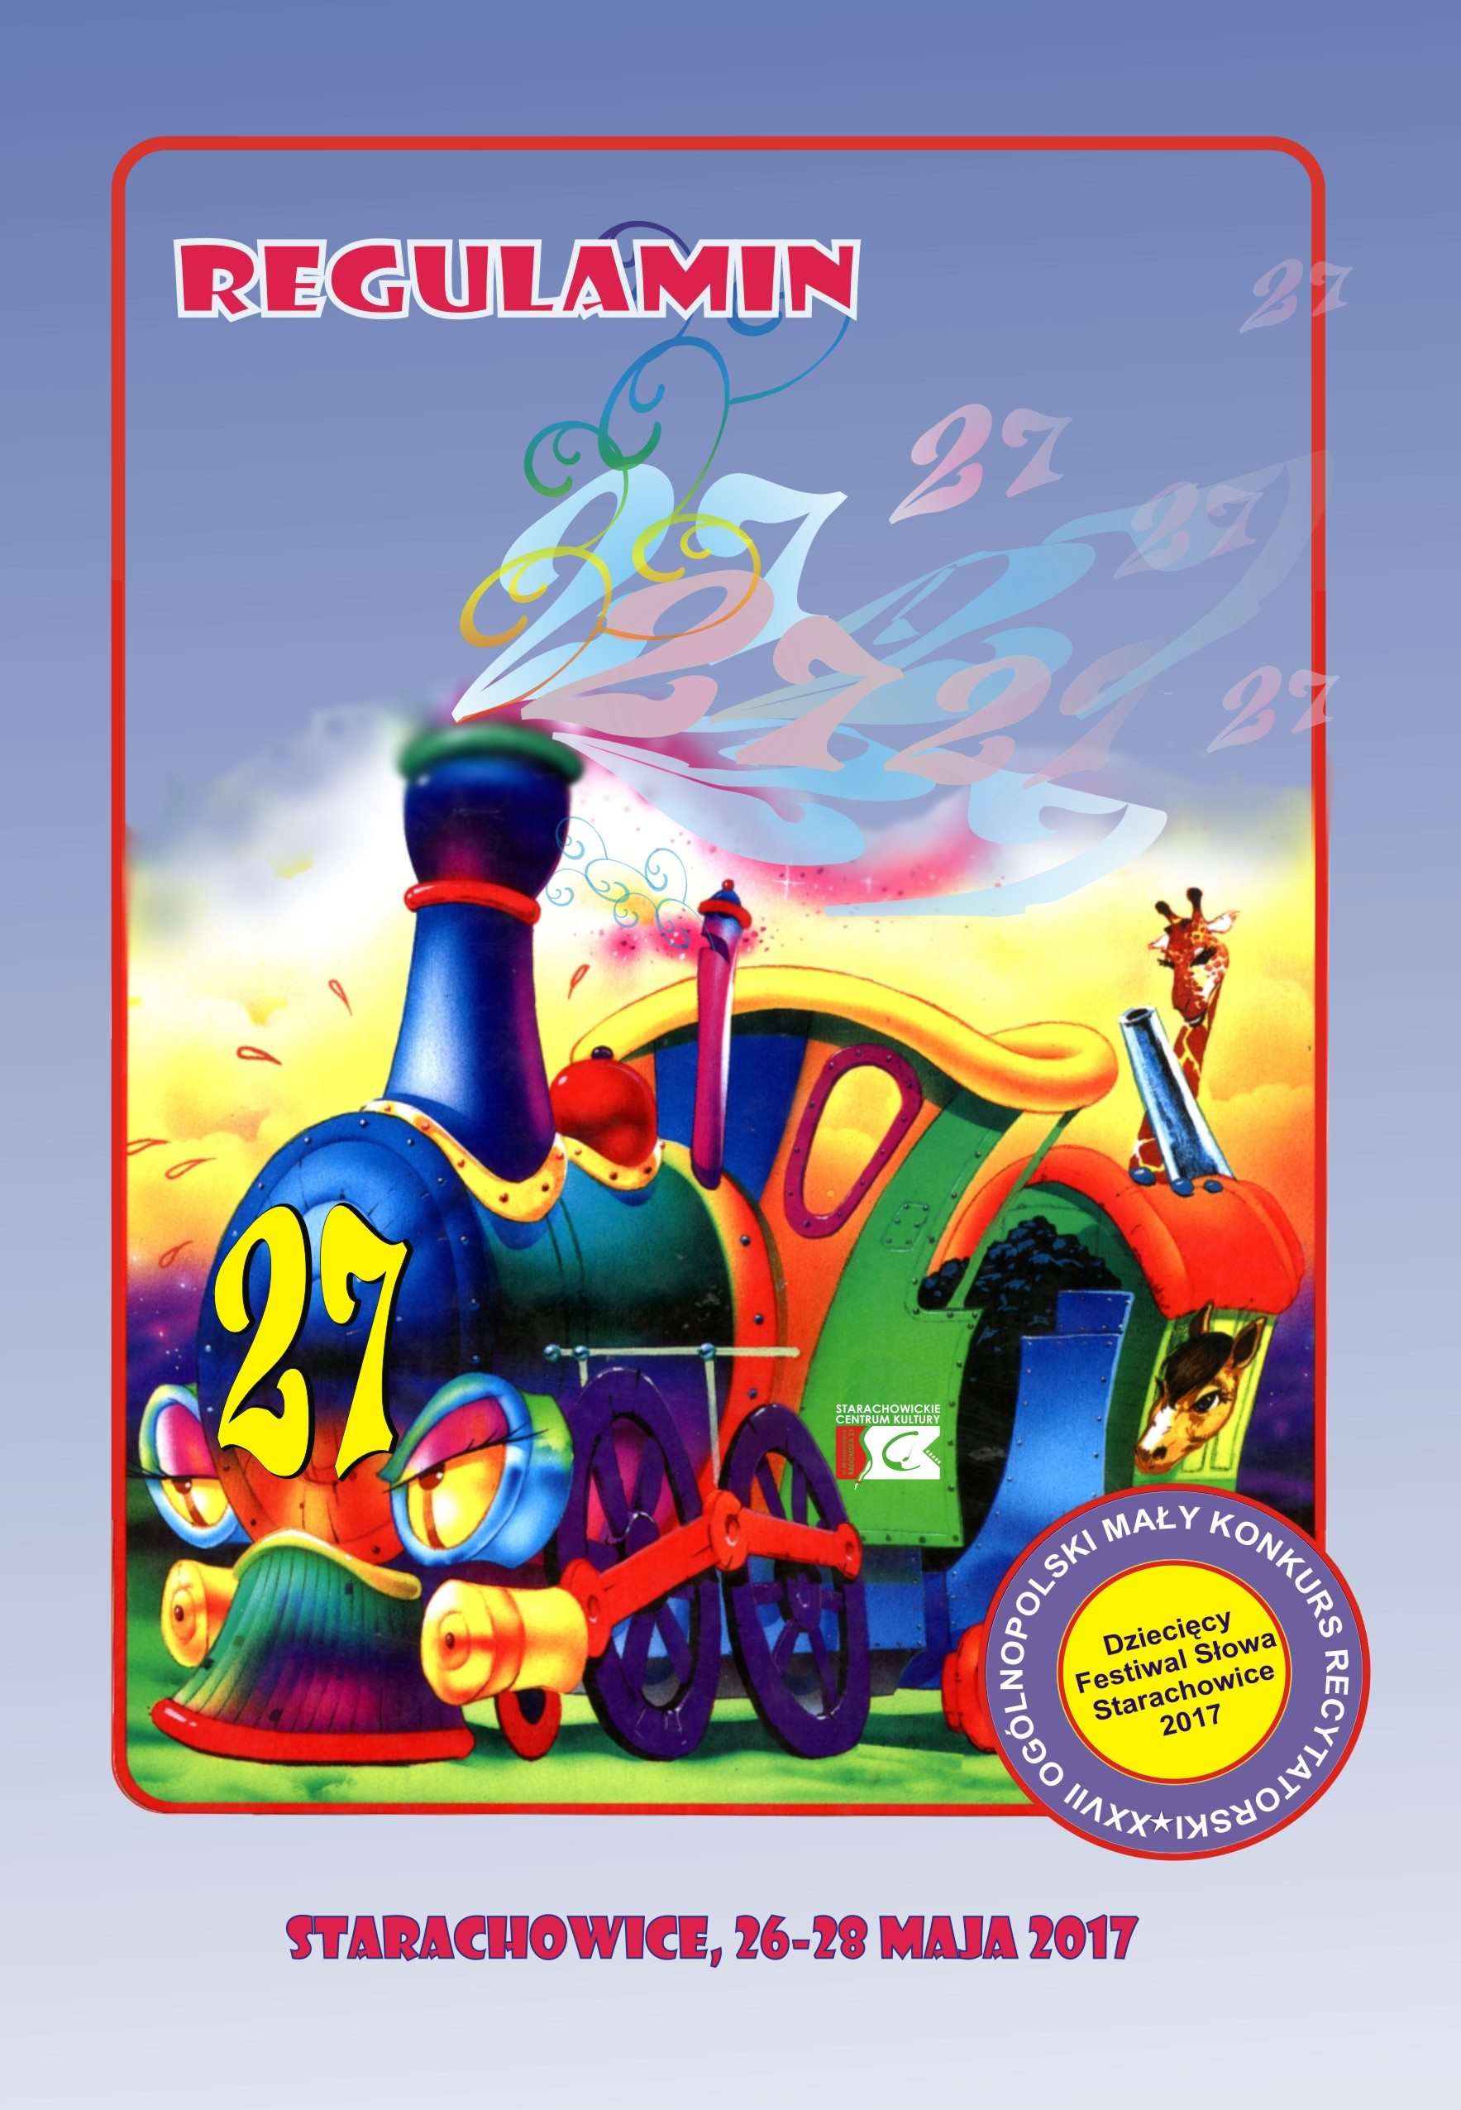
Repertuar uczestników obejmuje:
  - w Turnieju Recytatorskim dwa dowolne utwory w całości lub fragmentach (dwa wiersze lub wiersz i fragment prozy) – czas prezentacji do 7 min.
  - w Turnieju „Wywiedzione ze słowa” repertuar i forma wypowiedzi są dowolne (np. monolog, collage tekstów, łączenie słowa z dźwiękiem, ruchem, rekwizytem) – czas prezentacji do 10 minut.
W każdym przypadku pozostawia się dowolność wyboru repertuaru i układu prezentacji. Organizatorzy będą wdzięczni za ograniczenie w repertuarze lektur szkolnych.

IV Kryteria oceny, nagrody:
- Organizatorzy eliminacji i Finału powołują Rady Artystyczne, które dokonają oceny prezentacji w dwóch kategoriach wiekowych:
  - uczestnicy klas I - III klasy SP
  - uczestnicy klas IV - VI SP
- Rady Artystyczne będą oceniać według następujących kryteriów:
dobór repertuaru do możliwości wykonawczych uczestnika, interpretacja utworów, kultura słowa, ogólny wyraz artystyczny;
- Uczestnicy Konkursu otrzymują okolicznościowe dyplomy, a laureaci Finału nagrody w każdej kategorii wiekowej.

V Postanowienia końcowe
Uczestnicy zakwalifikowani do Finału Konkursu w Starachowicach opłacają akredytację w wysokości 100 zł od uczestnika i 150 zł od opiekuna/instruktora. Uczestników i opiekunów nie korzystających ze świadczeń bytowych (noclegi, wyżywienie) obowiązuje wpłata wpisowego w wysokości 30 zł od osoby. Wpłaty należy dokonać na konto:

Starachowickie Centrum Kultury
ING Bank Śląski o/Starachowice
nr 34 1050 1432 1000 0005 0040 4033
z dopiskiem: „Festiwal Słowa”

Uczestnikowi powinna towarzyszyć tylko jedna osoba dorosła (instruktor lub opiekun).

NAJMŁODSI RECYTATORZY
I ZAWSZE MŁODZI DUCHEM
INSTRUKTORZY I OPIEKUNOWIE

Za nami 26 edycji festiwalowej zabawy z „żywym słowem” i teatrem. Witamy więc po raz 27!

Eliminacje dla miasta Kielce i powiatu kieleckiego odbędą się 14 kwietnia 2017 roku w Wojewódzkim Domu Kultury im. J. Piłsudskiego w Kielcach
o godz. 10^{00.}
Zakwalifikowanie do udziału w eliminacjach uczestników z terenu powiatu kieleckiego, tylko na podstawie protokołów eliminacyjnych niższego szczebla!
Karty uczestników i protokoły należy przesłać do 11 kwietnia 2017 roku na adres:
Wojewódzki Dom Kultury im. J. Piłsudskiego
ul. Ściegiennego 2
25-033 Kielce, skr. poczt. nr 5
Z dopiskiem MOKR - DDK
Lub faksem na numer: (041) 361 83 81
Szczegółowe informacje pod numerem (041) 365 51 34, Dział Dziedzictwa Kulturowego, Hubert Guza

REGULAMIN

I Organizatorzy:
- Starachowickie Centrum Kultury
przy współudziale:
- Wojewódzkiego Domu Kultury im. J. Piłsudskiego w Kielcach
- Miejskiego Centrum Kultury w Ostrowcu Świętokrzyskim

II Przebieg:
- W ramach Festiwalu odbędą się:
  - Etapy eliminacyjne na terenie kraju w Ośrodkach Kultury miast powiatowych do końca kwietnia 2017 r.;
  - Eliminacje wojewódzkie w województwie świętokrzyskim odbędą się:
- 5 maja 2017 r. o godz. 10⁰⁰ – klasy 0-III;
o godz. 13⁰⁰ – klasy IV-VI w Miejskim Centrum Kultury
w Ostrowcu Świętokrzyskim, Aleja 3-go Maja 6 dla powiatów:
ostrowieckiego, opatowskiego, sandomierskiego, staszowskiego,
starachowickiego;
- 9 maja 2017 r. w Wojewódzkim Domu Kultury
im. J. Piłsudskiego w Kielcach o godz. 10⁰⁰ z powiatów:
kieleckiego, koneckiego, skarżyskiego, jędrzejowskiego,
włoszczowskiego, pińczowskiego, buskiego, kazimierskiego

Finał XXVII Ogólnopolskiego Małego Konkursu Recytatorskiego
w Starachowicach odbędzie się w dniach 26 maja – 28 maja 2017 r.

- Oczekujemy, że uczestnicy Festiwalu zostaną wyłonieni spośród finalistów eliminacji regionalnych Małego Konkursu Recytatorskiego i laureatów innych lokalnych konkursów. Ostatecznej kwalifikacji winien dokonać organizator eliminacji wojewódzkich/regionalnych zgłaszając do Finału maksymalnie czterech uczestników.
- Zgłoszenia uczestników Finału wg załączonego wzoru należy dokonać w nieprzekraczalnym terminie do 10 maja 2017 r. na adres:

Starachowickie Centrum Kultury
ul. Radomska 21
27-200 Starachowice
tel. 041 274 65 25, fax. 041 274 61 10
e-mail: starsck@poczta.onet.pl , biuro@sck.org.pl
III Warunki uczestnictwa:
- XXVII Ogólnopolski Dziecięcy Festiwal Słowa i Mały Konkurs Recytatorski – Starachowice 2017 jest imprezą otwartą, skierowaną do dzieci i młodzieży szkół podstawowych, a także zespołów recytatorskich i teatralnych działających przy placówkach i instytucjach kultury.
- W ramach XXVII Ogólnopolskiego Małego Konkursu Recytatorskiego odbędą się dwa turnieje:
  - Turniej Recytatorski
  - Turniej „Wywiedzione ze słowa”

